SỔ QUẢN LÝ SAO, CHỤP BÍ MẬT NHÀ NƯỚC
1. Mẫu sổ
Sổ quản lý sao, chụp bí mật nhà nước được in sẵn, kích thước 210mm x 297mm.
a) Bìa và trang đầu
Bìa và trang đầu của sổ quản lý sao, chụp bí mật nhà nước được trình bày theo hình minh họa dưới đây:
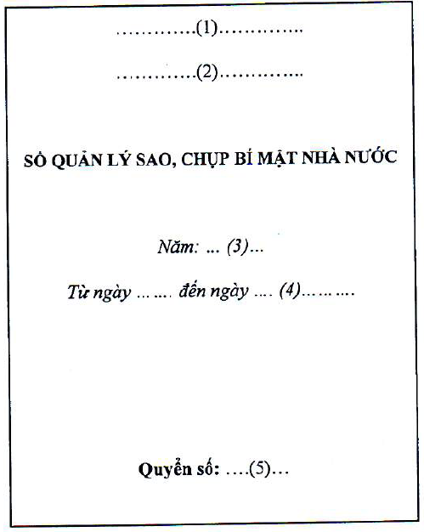

Ghi chú:
(1) : Đại học Đà Nẵng
(2) : Tên đơn vị.
(3) : Năm mở sổ quản lý sao, chụp bí mật nhà nước.
(4) : Ngày, tháng bắt đầu và kết thúc.
(5) : Số thứ tự của quyển sổ.
b) Phần quản lý sao, chụp bí mật nhà nước
Phần quản lý sao, chụp bí mật nhà nước được trình bày trên trang giấy khổ A4 (210mm x 297mm) bao gồm 09 cột theo mẫu sau:
Số thứ tự | Ngày, tháng, năm sao, chụp tài liệu, vật chứa  BMNN | Tên loại và trích yếu nội dung tài liệu, vật chứa BMNN được sao, chụp | Độ mật | Số lượng bản sao, chụp | Nơi nhận bản sao, chụp | Người có thẩm quyền cho phép sao, chụp | Người thực hiện sao, chụp | Ghi  chú
(1) | (2) | (3) | (4) | (5) | (6) | (7) | (8) | (9)

2. Hướng dẫn quản lý
Cột 1: Ghi số thứ tự từ 01 đến khi sử dụng hết quyển sổ.
Cột 2: Ghi ngày, tháng, năm sao tài liệu, vật chứa bí mật nhà nước; đối với những ngày dưới 10 và tháng 1, 2 thì phải thêm số 0 ở trước, ví dụ: 03/01, 27/7, 31/12.
Cột 3: Ghi tên loại và trích yếu nội dung tài liệu, vật chứa bí mật nhà nước được sao.
Cột 4: Ghi rõ độ mật của tài liệu, vật chứa bí mật nhà nước được sao (Tuyệt mật, Tối mật, Mật hoặc ghi ký hiệu A, B, C).
Cột 5: Ghi rõ số lượng bản sao.
Cột 6: Ghi tên cơ quan, tổ chức hoặc đơn vị, cá nhân nhận bản sao tài liệu, vật chứa bí mật nhà nước.
Cột 7: Ghi tên, chức vụ của người có thẩm quyền cho phép sao.
Cột 8: Ghi rõ họ tên và chữ ký xác nhận của người thực hiện sao.
Cột 9: Ghi những nội dung cần thiết khác.

